

**CENTRO UNIVERSITÁRIO UNIRUY**

**LUCAS LIMA DA SILVA**

**APLICAÇÃOPROTOTIPO*:***

**Agendamento de veículos para oficina**

**SALVADOR**

**2020.1**

SUMÁRIO

1. INTRODUÇÃO 2

2. OBJETIVO DA APLICAÇÃO 2

3. FUNCIONALIDADES 2

3.1 Levantamentos de requisitos 2

3.1.1 Entrevistas 3

3.1.2 Questionários 3

3.1.3 Diagrama caso de uso 3

3.2 Especificações de programa 3

3.2.1 Regras de negócio 3

3.2.2 Entidades envolvidas 4

4. DIAGRAMA DE CLASSE 4

4.1 Artefatos gráficos 4

4.2 Dicionários de dados 4

4.3 Modelos comportamentais 5

5. POLITICA DE TESTES 5

6. IMPLANTAÇÃO 5

7. LAYOUT DA APLICAÇÃO 7

# 1. INTRODUÇÃO

Segundo *a International Data Corporation (IDC)* o Brasil deve ter um crescimento no mercado de tecnologia em médias de 46,7% entre 2019 e 2023. Como informa o dado acima, atualmente o Brasil está em pleno desenvolvimento no mercado de tecnologia e um dos segmentos que mais demandam de mão de obra é desenvolvimento de software.

Se olharmos com clareza as situações presentes no dia a dia, podemos identificar muitas oportunidades de melhorias, onde com o uso do *software*, é possível aumentar o desempenho, diminuir custo e principalmente poupar tempo, um recurso que não temos como recuperar.

# 2. OBJETIVO DA APLICAÇÃO

O protótipo de apresentado neste trabalho será uma aplicação *web* para uso em concessionarias e oficinas mecânicas, onde o mesmo terá a principal funcionalidade de agendar veículos para fazer agendamentos. A minha dupla foi **David Souza**.

# 3. FUNCIONALIDADES

## 3.1 Levantamentos de requisitos

A aplicação foi criada seguindo os seguintes requisitos:

Gerenciamento de usuários

O sistema deve permitir o cadastro, edição, atualização, consulta e exclusão de usuários.

Gerenciamento de veículos

O sistema deve permitir o cadastro, edição, atualização, consulta e exclusão de veículos.

Gerenciamento de agendamento efetuado

O sistema deve permitir o cadastro, edição, atualização, consulta e exclusão de veículos.

Referente os requisitos não funcionais, a aplicação será desenvolvida na linguagem PHP e o deverá ser 100% web de forma que o layout se adapte as mudanças.

O sistema deverá se comunicar com o banco MySQL .

### 3.1.1 Entrevistas

Foi realizada uma entrevista informal na faculdade Ruy Barbosa com o aluno **David Souza,** onde o mesmo relatou que desejava uma solução voltada à área mecânica. Devido à pandemia da Covide-19, nós continuamos mantendo o contato pelo *telegram* e *whatsapp* a fim de alinhas as informações do projeto.

### 3.1.2 Questionários

Foi realizada uma conversa informal e apresentada os seguintes questionamentos:

a) Qual o segmento do seu negócio?

b) Será necessário fazer a gestão de clientes na plataforma?

c) Será necessário fazer a gestão de veículos na plataforma?

d) Deseja buscar o cliente através do nome?

e) Deseja cadastrar o cliente com quais informações?

f) Deseja cadastrar o veiculo com quais informações?

g) Deseja cadastrar o agendamento com quais informações?

h) Deseja adicionar forma uma aba para pagamento?

i) Quantas pessoas irá utilizar a aplicação?

j) Quais os dispositivos que farão uso da aplicação?

### 3.1.3 Diagrama caso de uso

**3.1.4 Prototipo do layout da aplicação**

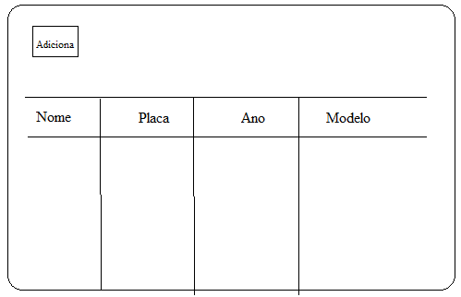

## 3.2 Especificações de programa

### 3.2.1 Regras de negócio

Todo clientes que desejar fazer um serviço com o horário pré definido, evitando assim o uso de filas, deverá fazer o agendamento.

Caso o mesmo não tenha cadastro no sistema, deverá passar os dados de NOME, EMAIL, ENDEREÇO E TELEFONE.

Um cliente pode ter mais de um carro, logo caso o cliente deseje o serviço que não está cadastrado, deverá informar as seguinte informações: NOME, PLACA, ANO, MODELO DO VEICULO.

Com todas as informações cadastradas na aplicação, agora será possível efetuar o agendamento do cliente, definindo assim a DATA INCIAL do cliente na oficina e a possível DATA DE FINALIZAÇÃO.

### 3.2.2 Entidades envolvidas

# 4. DIAGRAMA DE CLASSE

## 4.1 Artefatos gráficos

## 4.2 Dicionários de dados

|  |  |  |  |  |  |
| --- | --- | --- | --- | --- | --- |
| Tabela - Cliente | | | | | |
| **Nome do Campo** | **Chave** | | **Tipo de dado** | | **Descrição do Campo** |
| id_cliente | NN / P | | INT | | Numero criado automaticamente pelo SGBD para ser referência principal no banco de dados. |
| nome_cliente |  | | varchar | | Nome informado pelo cliente |
| endereco_cliente |  | | varchar | | Endereço de residencia informado pelo cliente |
| email_cliente |  | | varchar | | Email utilizado pelo cliente |
| fone_cliente |  | | varchar | | Telefone fixo ou celular dado pelo cliente |
|  |  | |  | |  |
| Tabela - Veiculo | | | | | |
| **Nome do Campo** | **Chave** | | **Tipo de dado** | | **Descrição do Campo** |
| id_veiculo | NN / P | | INT | | Numero criado automaticamente pelo SGBD para ser referência principal no banco de dados. |
| nome_veiculo | NN | | varchar | | Apelido dado ao veiculo pelo cliente ou oficina caso o cliente não defina algum |
| placa_veiculo | NN | | varchar | | placa do veiculo emitido pelo DETRAN ou numero de chassi em casos de veiculos sem placa |
| ano_veiculo |  | | varchar | | Ano de fabricação do veiculo do cliente |
| modelo_veiculo |  | | varchar | | Modelo do veiculo informado pelo cliente, conforme indicado pela placa ou chassi |
|  |  | |  | |  |
| Tabela - Agendamento | | | | | |
| **Nome do Campo** | | **Chave** | | **Tipo de dado** | **Descrição do Campo** |
| id_agendamento | | NN / P | | INT | Numero criado automaticamente pelo SGBD para ser referência principal no banco de dados. |
| id_clientes | | NN / E | | varchar | Faz referência ao id_cliente informado na "tabela - cliente" |
| id_veiculos | | NN / E | | varchar | Faz referência ao id_veiculo informado na "tabela - veiculo" |
| inicio_agendamento | | NN | | DATE | Dia programado para comparecimento |
| fim_agendamento | | NN | | DATE | dia programado para finalização do serviço |

## 4.3 Modelos comportamentais

# 5. POLITICA DE TESTES

A fim de verificar se a aplicação está com algum problema de funcionamento, foram executados teste para verificar se as informações inseridas na WEB estavam sendo salva no Banco de dados.

Foram criados, excluídos e editados uma amostra grande de cadastros de cliente, veículos e agendamentos, a fim de verificar se algumas dessas funcionalidades apresenta alguma instabilidade no retorno das informações.

Foi testado o campo de procura de dados através do nome, a classificação dos dados por tipo de informação, a quantidade de dados exibidos na tela.

Foi feito o teste via PHPunit e a aplicação passou no teste proposto. Como não foi apresentada nenhuma anormalidade durante os testes, o mesmo foi aprovado para homologação junto ao usuário.

# 6. IMPLANTAÇÃO

A homologação da aplicação foi feita com sucesso junto ao cliente, que ao utilizar não sentiu dificuldade e entendeu que o sistema estava de acordo com os parâmetros estabelecidos.

O cliente passará por um acompanhamento intensivo por um período de um mês, a fim de oferecer consultoria em caso de dúvidas e ficar de *standby* caso apareça alguma anormalidade causado durante o desenvolvimento.

# 7. LAYOUT DA APLICAÇÃO

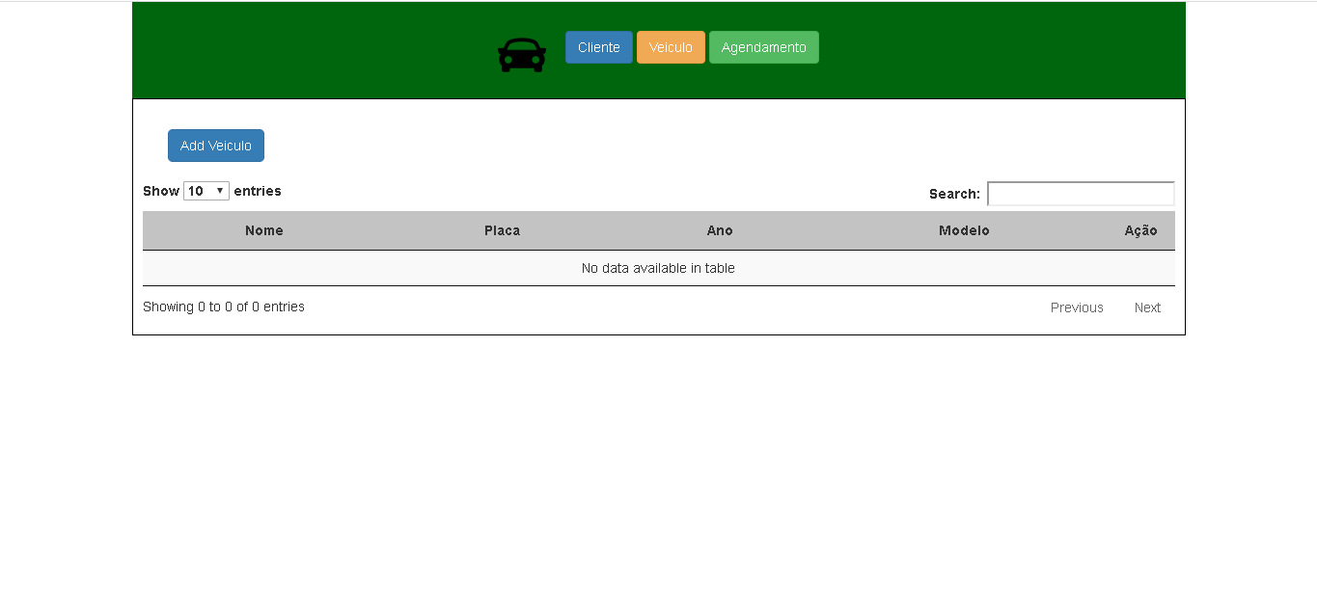Tela 01: Visualizar veículos cadastrados

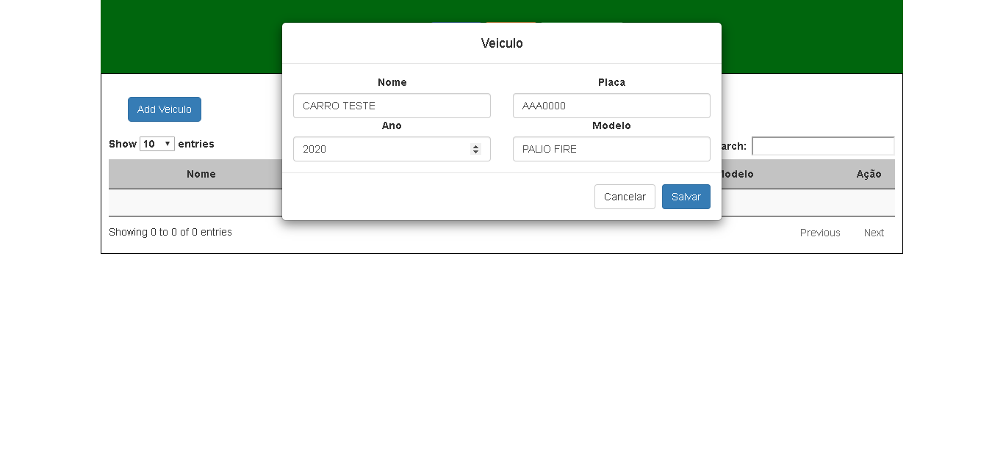Tela 02: Cadastro de veiculo na aplicação

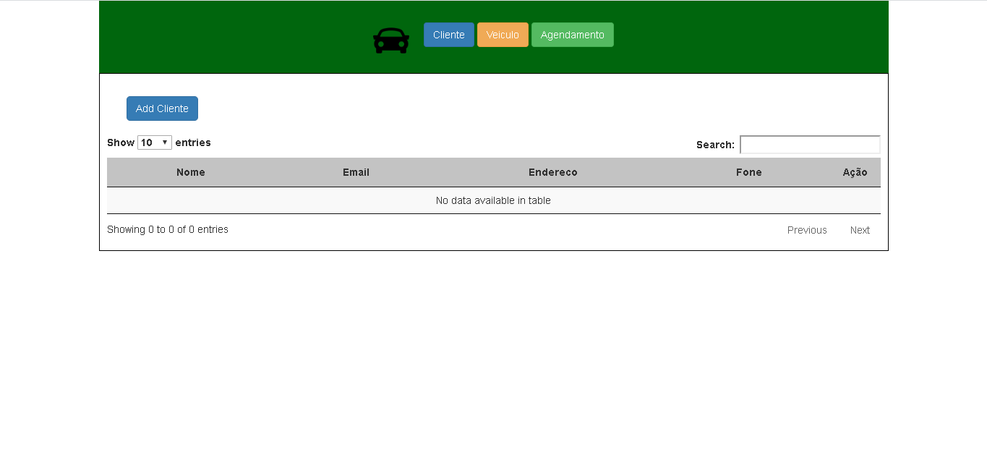Tela 03: Visualizar clientes cadastrados

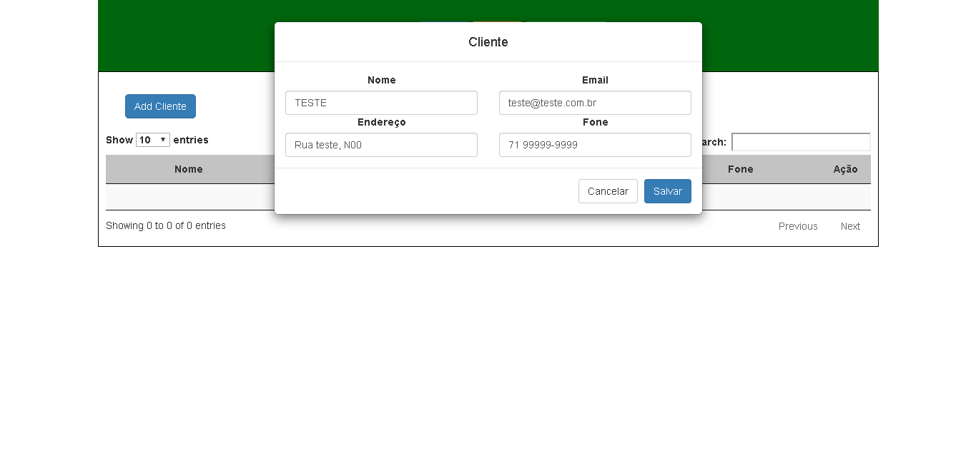Tela 04: Cadastro de cliente na aplicação

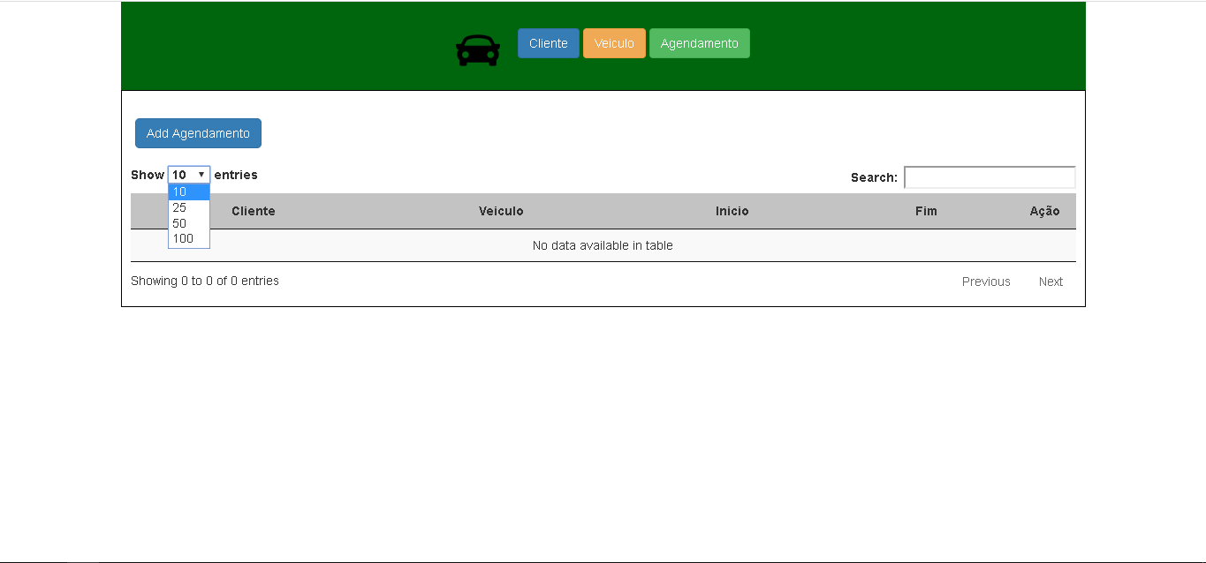Tela 05: Visualizar clientes cadastrados

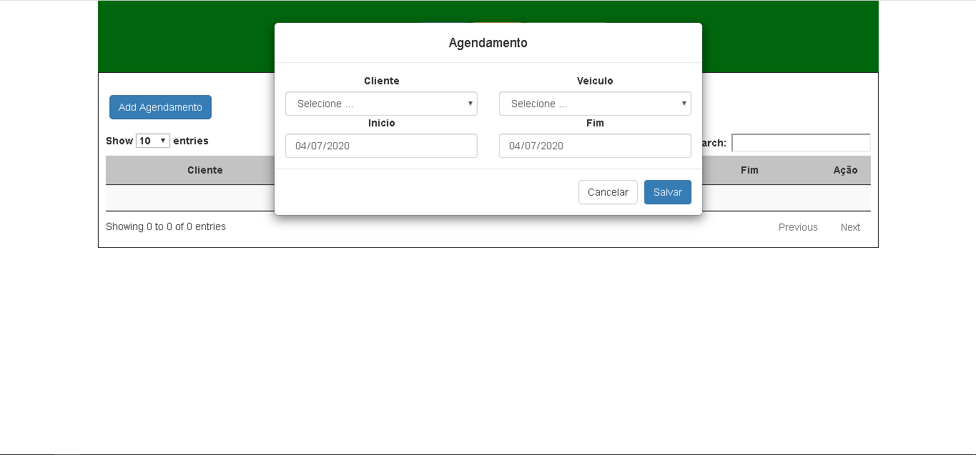Tela 06: Cadastro de agendamento na aplicação